新年明けましておめでとうございます！！

新入生を迎えるにあたり新年会＆歓迎会を行いたいと

思います！！

詳細は下記に記されたとおりとなります。

楽しみましょう♪♪（ゼミを移る人も参加ですよ～！！）

**詳細**

* **会場: 「Ｓｔ.ストリート」**

**広島県広島市中区三川町8-25**

**ライブタウン中央通り2F**

**℡　082-249-8757**

* **時間:19時30分～21時30分**
* **会費:3000円**
* **集合場所:アリスガーデン→**
* **集合時間:19時10分(厳守)**

**※集合場所がわからない場合は地図をご覧ください。**

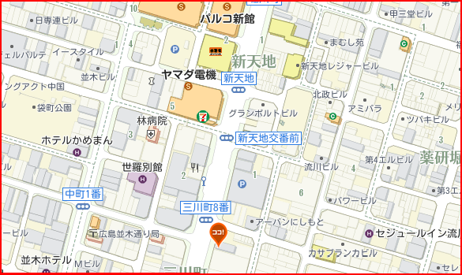



**19時10分「アリスガーデン」集合！！時間厳守！！**

**℡　080-1634-6041**

**※御不明な点が御座いましたら、幹事の井川まで**

**幹事:平岡　祐樹(4回生)☆井川　太地(2回生)**